Проект
«Как животные помогают друг другу?»
для детей старшей группы
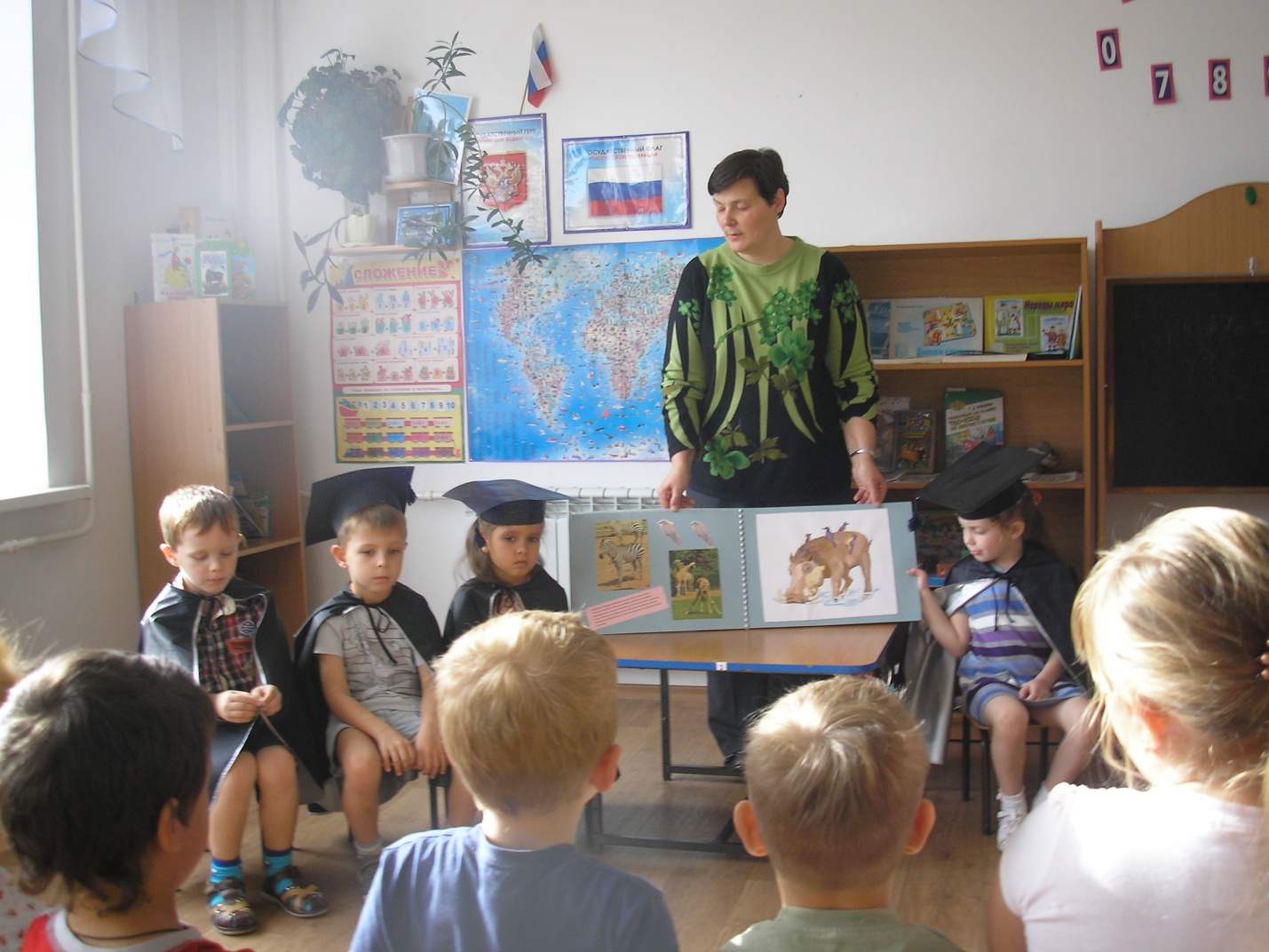

Руководитель проекта
воспитатель МБДОУ «Детский сад №2»
Жидких Елена Александровна

2012 г
Тема проекта: Как животные помогают друг другу? (ребенок и природа)
Проблема: Могут ли животные помогать друг другу в природе?
Тип проекта: Информационно – практико - ориентированный
Вид проекта: Групповой, среднесрочный (8-18 октября 2012г)
Участники проекта: Дети, родители старшей группы.
Актуальность: Мир животных одна из интересующих детей тем о природе. Многообразие и красота животного мира привлекает внимание, пробуждает чувства, предоставляет обширное поле деятельности для ума и активности детей. Но даже использование современных информационных систем не всегда позволяет раскрыть интересные стороны жизни диких животных. И лишь решение конкретных четко сформулированных проблем позволяет не только углубить знания детей, но формировать систему знаний о диких животных. Данная проблема вытекает из познания детей, как домашние и дикие животные заботятся о своих детенышах.
Цель: Создать условия для развития познавательного интереса к миру природы.
Задачи:
1. Дать представления о жизни диких животных (сотрудничество в мире природы разных видов животных – зверей, птиц, рыб).
2. Развивать связную речь через составление рассказа о жизни животных.
3. Формировать умение сохранять информацию через составление книги «как животные помогают друг другу».
Основные виды детской деятельности:
- познавательная: проблемные ситуации, дидактические игры, рассматривание иллюстраций.
- совместная со взрослыми: чтение энциклопедий, просмотр видеоматериалов, изготовление наглядности - рисунки, коллажи из картинок, домашнее задание.
- самостоятельная: ролевая игра «библиотека»
Формы работы: Совместная образовательная деятельность детей со взрослыми, домашнее задание.
Методы и приемы работы: Проблемная ситуация, моделирование, беседа.
Предполагаемый результат: Дети имеют представления о том, как различные виды животных помогают друг другу выживать в природе. По результатам поиска информации оформлена книга «Как животные помогают друг другу».
Дальнейшее развитие проекта: данный проект является одним из минипроектов долгосрочного проекта «Мир животных» (в него входят также минипроекты: «Какие бывают хвосты?», «Как животные заботятся о потомстве?», «Как защищаются животные в природе?», «Чей домик?»…) Этапы реализации проекта:
Фаза | Этапы проекта | Деятельность педагога | Деятельность детей
проектирование |  | 1.Изучение программного содержания по разделам рабочей программы «Познание».  2. Разработка проекта  3. Подготовка методической базы для реализации проекта  4. Подготовка костюмов для детей
технологическая | 1этап  Целеполагание | Создание проблемной ситуации « Как животные помогают друг другу?» с опорой на систему «трех вопросов» | Вхождение в проблему
 | 2этап  Организация работы над проектом | Оказание помощи в решении проблемы:  систематизация информации в виде составление плана (моделирование) | Дополнение плана поиска
 | 3этап  Выполнение проекта | Практическая помощь, организация НОД | Участие в совместной образовательной деятельности
 | 4этап Презентация проекта | Подготовка к презентации | Представление детям найденной информации,  оформление книги
 | 5 этап | Помощь детям в формулировке новых интересующих тем | Определение цели нового проекта
рефлексивная |  | Обобщение материалов проекта

Содержание технологической фазы проекта
этап | Образовательная область | Содержание работы | срок
1 | Чтение художественной литературы | Чтение сказок о животных, обсуждение произведений. | 1-2день проекта
 | Познание | - Дидактическая игра «Кто и где живет?» (лото)  - Рассматривание карты Земли (животный мир)  - Выставка энциклопедий о животных  - Проблемная ситуация «Как животные помогают друг другу?»
 | Коммуникация | -Индивидуальные беседы «Где живет интересующее тебя животное?»  -Словесная игра «Кто знает больше животных…(леса, моря, теплых стран, живущих на Севере и т.д.)  - ролевая игра «Библиотека»
 | Художественное творчество | Узнай животное по контуру и нарисуй
 | Сотрудничество с родителями | Домашнее задание для родителей
2 | Познание | Составление карты «Как сохранить информацию  ( кисточка - зарисовать, книга, принести на выставку, телевизор, принести видеоматериал);  - просмотр мультфильма «Птичка Тарри». | 3, 4, 5 день проекта
 | Коммуникация | - Индивидуальная работа – составление плана рассказа о животном;  - рассказы детей о животном.
3 | Познание | Проблемная ситуация « как сохранить информацию в группе?» | 6, 7 день проекта
 | Художественное творчество | Оформление книги «Как животные помогают друг другу».  (Приложение 2)
4 | Коммуникация | Игровая ситуация «Презентация книги « Как животные помогают друг другу». Встреча с авторами книги». (Приложение 3) | 8-й день проекта
5 | Коммуникация | Ситуативный разговор «Какую книгу о животных вы хотели бы написать». | 8-й день проекта

Список литературы:
- Методика подготовки и оформления конкурсных материалов педагогов дошкольного образования: методические рекомендации / Сост.: Кикоть О.П., Ю.А.Савельева, Е.И. Шнайдер, С.И. Яковлева – Бийск: Издательский дом «Бия». – 2009. - 36с
- Оберемок СМ. Методов проектов в дошкольном образовании. Новосибирск 2005.
- Проектный метод в деятельности дошкольного учреждения. Москва 2005.
- Поддьяков Н.Н. и др. Умственное воспитание дошкольника. - М., 1972.
- Развитие личности и деятельности дошкольника / Под ред. А.В. Запорожца, Д.Б. Эльконина. – М., 1965.
- Развитие познавательных способностей в процессе дошкольного воспитания / Под ред. Л.А. Венгера. – М., 1986.
- Усова А.П. Обучение в детском саду / Под ред. А.В. Запорожца. - М., 1990.

